Kajian Desain Terminal Bus Tirtonadi Solo dalam Rangka Peningkatan Mutu Layanan dan Ketertiban

Saryanto¹ dan Riantiza Avesta²

¹ Desain Interior/FSRD, Institut Teknologi Nasional (Itenas)
² Teknik Arsitektur/FTSP, Institut Teknologi Nasional (Itenas)
hy_sar@yahoo.com/ riantizavest@gmail.com

ABSTRAK

Terminal Bus Tipe A Tirtonadi Solo yang berkembang pesat dalam pelayanan kedatangan dan pemberangkatan bus antar kota dan antar provinsi di Pulau Jawa. Terkait dengan semakin pentingnya mutu layanan terminal bus untuk kenyamanan dan keamanan penumpang tersebut, maka telah diterbitkan Peraturan Menteri Perhubungan No. 132 Tahun 2015 Tentang Penyelenggaraan Terminal Penumpang Angkutan Jalan. Terminal Bus Tirtonadi diwajibkan memenuhi ketentuan yang telah diatur dalam PERMEN tersebut. Terminal Tipe A akan mengelola dan memiliki 4 (empat) zona. Zona I, zona bertiket bagi pengguna terminal yang sudah memiliki tiket untuk pemberangkatan penumpang dan zona ini disebut zona steril untuk menunggu keberangkatan bus dalam terminal. Zona II, yaitu zona umum atau publik untuk kegiatan komersial, ticketing dan lain-lain. Selanjutnya Zona Perpindahan penumpang dari berbagai jenis pelayanan angkutan umum. Dan terakhir Zona Pengendapan untuk istirahat awak kendaraan, pengendapan kendaraan, raamp-chek, serta bengkel perawatan dan operasional bus. Berdasarkan peraturan tersebut maka Terminal Bus Tirtonadi memerlukan kajian mendalam tentang ketersediaan sarana yang telah dan akan dimilikinya di masa mendatang.

Kata kunci : pelayanan, terminal, zona

ABSTRACT

Bus Terminal Type A Tirtonadi Solo are growing rapidly in the service of arrival and departure of buses between cities and between provinces in Java. Related to the increasing importance of service quality bus terminal for passenger comfort and safety, it has previously issued Regulation of the Minister of Transportation(PERMEN) No. 132 Year 2015 on the Implementation of Road Transport Passenger Terminal. Tirtonadi Bus Terminal are required to meet the conditions set in the PERMEN. Terminal Type A will manage and have four (4) zones. Zone I, Ticketing Zone for terminal users who already have a ticket for departing passengers and this zone is called sterile zone to await the departure of the bus terminal. Zone II, a zone or the general public for commercial activities, ticketing and others. Furthermore Zone Transfer passengers of various types of public transport services. And lastly Deposition zone to break the crew vehicle, the deposition of the vehicle, raamp-check, as well as maintenance workshops and bus operations. Under the regulation, the Terminal Bus Tirtonadi require in-depth study on the availability of facilities that have been and will be owned in the future.

Keywords: services, terminal, zone

- Pendahuluan

Berdasarkan PERMEN Perhubungan RI No. 132 Tahun 2015, terminal bus dibagi dalam 3 tipe. Terminal Penumpang Tipe A adalah terminal yang fungsi utamanya melayani kendaraan umum untuk angkutan lintas batas Negara dan/atau angkutan antar kota antar provinsi yang dipadukan dengan pelayanan angkutan antar kota dalam provinsi, angkutan perkotaan dan/atau angkutan pedesaan. Sedangkan Tipe B untuk antar kota dalam provinsi serta C adalah untuk angkutan kota dan pedesaan.
Kondisi terminal bus Tipe A seperti Tirtonadi dan beberapa kota dan daerah dewasa ini dalam kondisi yang beragam. Selain permasalahan dana operasional APBD yang tidak mampu mengejar kelengkapan sarana minimum sebuah terminal, masih banyak pula dijumpai terminal bus yang belum memenuhi standar keselamatan, keamanan dan kenyamanan bagi calon penumpang yang normal terlebih kelompok difable.
Dalam definisi sustainable transportation dari The Centre of Sustainable Transportation Canada (2002). Sistem transportasi termasuk sarananya bertujuan untuk melindungi keamanan individu dan masayarakat, memanusiawikan penggunanya, mengurangi pencemaran lingkungan, dan memberikan keadilan antar antargenerasi. Sejalan dengan hal tersebut, dalam PERMEN 132 Tahun 2015 disebutkan bahwa Terminal Penumpang Tipe A wajib memiliki fasilitas utama, penunjang dan umum untuk memberikan jaminan keamanan, keselamatan dan kenyamanan bagi penggunanya.

Tabel1. Fasilitas Standar PERMEN Perhubungan RI No. 132 Th 2015
Fasilitas Utama: | Fasilitas Penunjang | Fasilitas Umum
- Jalur keberangkatan kendaraan  - Jalur kedatangan kendaraan  - Ruang tunggu penumpang, pengantar, dan/atau penjemput  - Tempat parkir kendaraan  - Fasilitas pengelolaan lingkungan hidup  - Perlengkapan jalan  - Fasilitas penggunaan teknologi  - Media informasi  - Penanganan pengemudi  - Pelayanan pengguna terminal dari perusahaan bus  - Fasilitas pengawasan keselamatan  - Jalur kedatangan penumpang  - Ruang tunggu keberangkatan  - Ruang pembelian tiket  - Ruang pembelian tiket untuk bersama  - Outlet pembelian tiket secara online  - Pusat informasi  - Rambu-rambu/ signage  - Papan pengumuman  - Layanan bagasi  - Ruang penitipan barang tempat berkumpul darurat  - Jalur evakuasi | - Fasilitas penyandang cacat dan ibu hamil atau menyusui  - Fasilitas keamanan  - Fasilitas pelayanan keamanan  - Fasilitas istirahat awak kendaraan  - Fasilitas ramp check  - Fasilitas pengendapan kendaraan  - Fasilitas bengkel bus  - Fasilitas kesehatan  - Fasilitas peribadatan  - Tempat transit penumpang  - Alat pemadam kebakaran | - Toilet  - Park and ride  - Tempat istirahat awak kendaraan  - Fasilitas pereduksi pencemaran udara dan kebisingan  - Fasilitas pemantau kualitas udara dan gas buang  - Fasilitas kebersihan, perawatan terminal  - Fasilitas perbaikan ringan kendaraan umum  - Fasilitas perdagangan, komersil  - Area merokok  - Restoran  - ATM  - Trolley  - Fasilitas komunikasi/ jaringan internet  - Fasilitas penginapan  - Fasilitas keamanan  - Ruang anak-anak  - Media pengaduan layanan
(Sumber: PERMEN Perhubungan RI No. 132 th. 2015)
Kemampuan untuk memenuhi tuntutan ketersediaan sarana umum hingga utama pada terminal tipe A berbeda-beda tergantung pada kemampuan manajerial dan kemampuan pembiayaan yang diperoleh dari pendapatan terminal tersebut. Oleh karena itu ada beberapa terminal yang cukup dengan mengoptimalkan sarana yang sudah ada dengan penataan ulang atau re-desain, mulai dari flow-sirkulasi hingga penataan ruang-ruang prioritas sesuai dengan kompleksitas bangunan. Dengan pendekatan zona-zona seperti telah disebutkan sebelumnya, pengelompokkan fasilitas dalam bangunan terminal akan lebih mudah untuk dilakukan. Oleh karena itu identifikasi masalah dan pendataan awal yang rinci terhadap pergerakan kendaraan dan manusia menjadi acuan dalam pembenahan zonasi di terminal.
Pemilihan Terminal Tirtonadi sebagai kasus studi kali ini menjadi menarik karena selain sudah tergolong terminal Tipe A, Tirtonadi nantinya akan terintegrasi dengan fasilitas sentra perbelanjaan Kota Solo dan terkoneksi langsung secara fisik melalui desain sky-bridge ke stasiun kereta api Solo Balapan. Melalui studi-studi awal yang sudah dilakukan oleh penulis pada Proyek Peningkatan Kenyamanan dan Ketertiban Terminal Bus Tipe A - Kementrian Perhubungan tahun 2016, pada terminal Bus Tirtonadi dapat diidentifikasi beberapa masalah ; ketersediaan sarana dalam terminal, alur pergerakan kendaraan dan orang dalam bangunan dan kawasan terminal.

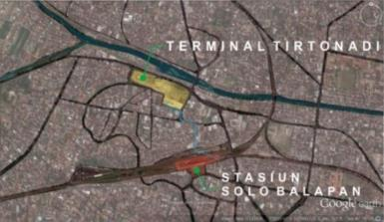 | 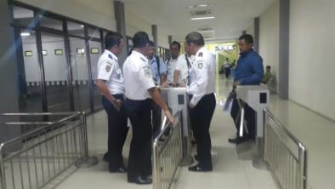
Gambar1. Rencana Koneksi Sky-bridge Terminal Bus Tirtonadi Solo ke Stasiun Kereta Api Solo Balapan (rekayasa Google earth) | Gambar2. Tinjauan langsung Penulis bersama Jajaran Pengelola Terminal Bus Tirtonadi untuk mendapatkan data di lapangan(Sumber: dok. Tim-2016)

Seluruh permasalahan yang terkait dengan pemenuhan standar ruang dan sarana dalam terminal yang tertuang dalam Tabel 1. PERMEN 132 telah dikonfirmasi langsung dengan pihak terkait di lapangan. Bentuk pengumpulan data yang dilakukan penulis berupa kunjungan ke terminal bus untuk melakukan pengamatan terhadap masalah yang ada serta diskusi dan konsultasi langsung dengan Kepala Terminal Tirtonadi Solo beserta jajarannya(Gambar 2). Hasil dari konsultasi tersebut kemudian diolah dan dituangkan dalam konsep serta solusi desain yang sesuai dengan tuntutan standar sarana utama, penunjang dan umum Terminal Tipe A di Indonesia.

2. Zonasi dan Eksisting Terminal Bus Tirtonadi Solo
Kondisi eksisting Terminal Bus Tirtonadi saat ini didesain dan terbagi dalam dua kawasan yaitu Terminal bagian Barat dan Timur. Masing-masing bagian telah memiliki fasilitas yang cukup sepadan saat ini, kecuali Masjid Terminal yang terletak di bagian timur. Pembagian ini dimaksudkan untuk memudahkan pengaturan keberangkatan ke arah Timur dan Barat. Ini juga yang menjadi dasar orientasi bagi calon penumpang untuk menuju area tunggu keberangkatan sesuai tiket perjalanan yang dimilikinya.

Untuk mencapai area tunggu keberangkatan Barat dan Timur tersebut, para calon penumpang akan melewati beberapa zona atau area dalam kawasan terminal kecuali zona pengendapan karena zona ini berbahaya untuk pejalan kaki. Calon penumpang masuk terminal lewat proses pergantian moda transportasi melalui zona perpindahan atau dari transportasi kota, angkutan desa dan masuk dengan mebeli tiket bus serta retribusi terminal. Setelah itu, calon penumpang dapat mengakses seluruh sarana dalam bangunan dengan batuan rambu-rambu yang sudah tersedia.

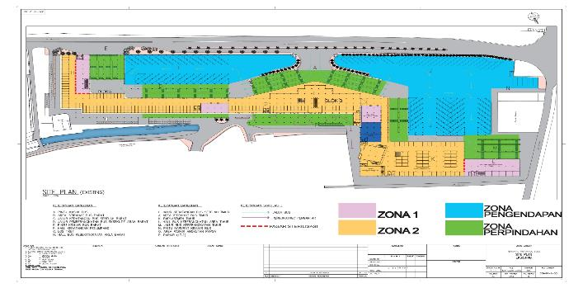
Gambar 3.Site Plan dan Zonasi Terminal Tirtonadi Solo
(Sumber: Olahan berdasarkan wawancara dengan pengelola terminal)
2.a Zona I (eksisting)
Zona steril untuk penumpang bertiket yang menunggu keberangkatan bus dalam gedung terminal Tirtonadi Solo masih bercampur dengan zona II atau zona umum lainnya. Dengan belum adanya batas-batas yang tegas untuk memisahkan antara calon penumpang dan pengguna terminal lainnya mengakibatkan masih terjadinya benturan sirkulasi orang dan barang. Sehingga calon penumpang yang akan melakukan perjalanan, baik yang baru masuk terminal melalui pintu utama atau dari zona perpindahan diwajibkan untuk membeli tiket retribusi disamping tiket PO Bus. Area yang saat ini benar-benar steril dan tidak bercampur dengan sarana umum lainnya hanya ruang tunggu VIP Barat dan VIP Timur(Gambar 6 dan 9). Kedua area ini memiliki pintu khusus ke ruang tunggu serta pintu khusus untuk bangunan untuk akses ke bus.

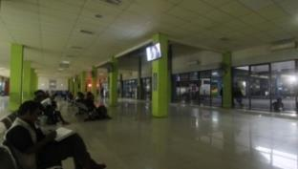 | 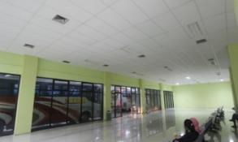 | 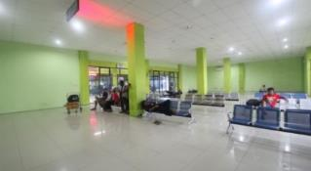
Gambar 4. Ruang Tunggu Keberangkatan Barat Terminal Tirtonadi Solo (Sumber: dok. Tim-2016) | Gambar 5. Ruang Tunggu Keberangkatan Timur Terminal Tirtonadi Solo(Sumber: dok. Tim-2016) | Gambar 6. Ruang Tunggu Keberangkatan VIP Barat Terminal Tirtonadi Solo dalam ruang tertutup (Sumber: Tim-2016)
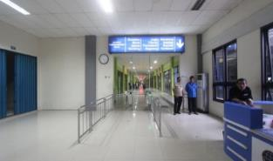 | 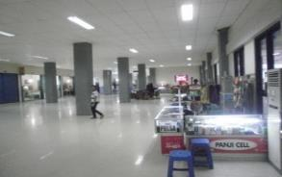 | 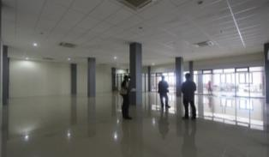
Gambar 7. Gate Penumpang Terminal Tirtonadi (Sumber: dok. Tim-2016) | Gambar 8. Area Komersil Terminal Tirtonadi (Sumber: dok. Tim-2016) | Gambar 9. Ruang Tunggu Keberangkatan VIP Timur Terminal Tirtonadi Solo dalam ruang tertutup (Sumber: Tim-2016)

2.b Zona II (eksisting)
Kawasan terminal untuk penumpang belum bertiket di terminal Tirtonadi sudah dipersiapkan dan terintegrasi dengan kawasan komersial. Calon penumpang terdiri dari dua kategori, yaitu yang berasal dari zona perpindahan bus atau yang baru masuk kawasan terminal. Sebagian dari mereka melakukan beberapa aktifitas sebelum ke ruang tunggu keberangkatan Barat atau Timur. Untuk itu, pengelola terminal sudah menyediakan sarana penunjang umum seperti meja informasi, ATM, sarana komersial, sarana ibadah dan area merokok dalam bangunan terminal.
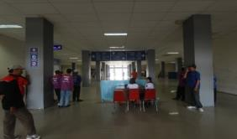 | 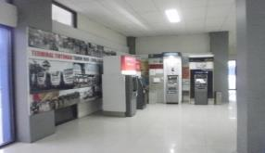
Gambar 10. Informasi Center Terminal Tirtonadi (Sumber: dok Tim-2016) | Gambar 11. ATM Center Terminal Tirtonadi (Sumber: dok. Tim-2016)
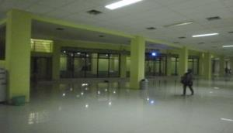 | 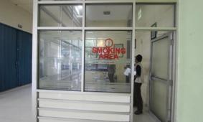
Gambar 12. Masjid dalam bangunan terminal (Sumber: dok. Tim-2016) | Gambar 13. Ruang khusus bagi perokok dalam bangunan terminal (Sumber: dok. Tim-2016)

2.c Zona Perpindahan
Zona perpindahan dalam kawasan terminal bus Tirtonadi berada di area depan bangunan utama tempat kedatangan bus, baik bagian Barat maupun bagian Timur. Penumpang yang turun dari bus dapat langsung masuk ke area lobby terminal untuk keluar atau transit dan berpindah ke bus lainnya. Zona perpindahan dari jenis angkutan lain, seperti angkot berada di bagian luar Timur namun masih di luar area terminal.

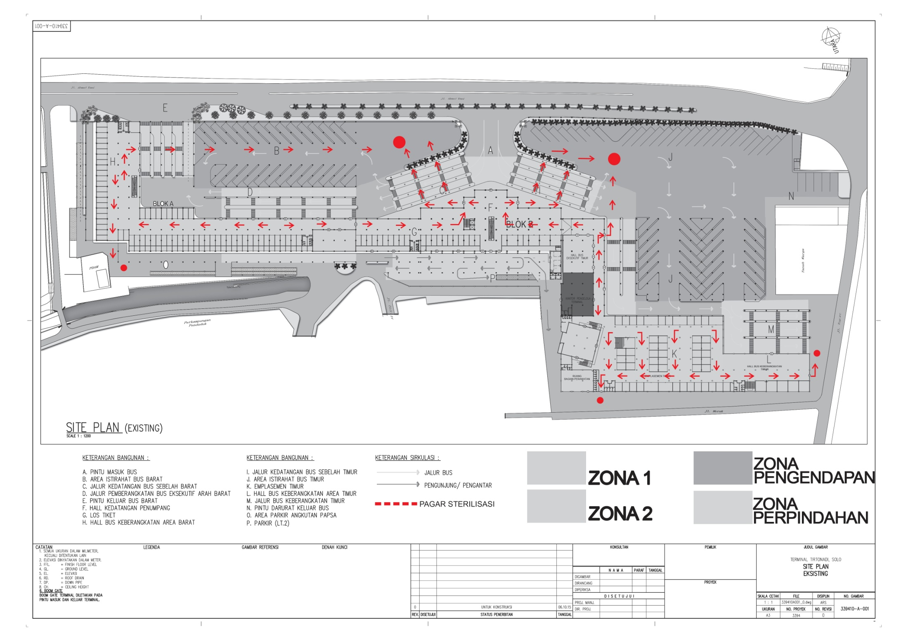

Gambar 14. Area Zona Perpindahan
(Sumber: Olahan berdasarkan wawancara dengan pengelola terminal)

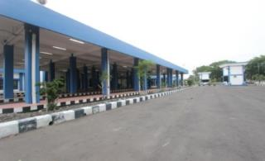 | 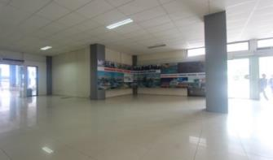
Gambar 15. Zona Perpindahan barat Terminal Tirtonadi. Tempat transit /penurunan penumpang yang akan berganti kendaraan (Sumber: dok. Tim-2016) | Gambar 16. Pintu Lobby zona perpindahan bangunan utama (Sumber: dok. Tim-2016)

2.d Zona Pengendapan
Zona pengendapan untuk keperluan bus dan awak kendaraan di terminal Tirtonadi Solo belum tersedia sepenuhnya. Fasilitas yang tersedia saat ini baru tempat menginap bus terbuka, perbaikan ringan kendaraan seperti ganti roda dan tempat cuci sementara yang berlokasi di halaman terminal dan belum dilengkapi bangunan permanent seperti disyaratkan dalam PERMEN Perhubungan RI No. 132.

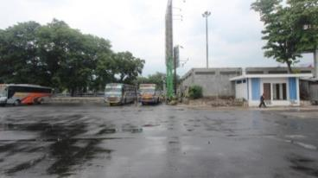 | 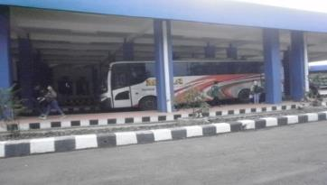
Gambar 17. Parkir bus terbuka dan Toilet Supir. Belum dilengkapi sarana istirahat awak bus(Sumber: dok. Tim-2016) | Gambar 18. Parkir Bus Terminal Tirtonadi untuk menunggu antrian pemberangkatan(Sumber: dok. Tim-2016)

3. Permasalahan
Dalam rangka memenuhi standar sarana yang sudah ditetapkan dalam PERMEN Perhubungan No. 132 Tahun 2015, Terminal Bus Tirtonadi Solo masih memerlukan tambahan sarana dengan cara memanfaatkan area-area yang belum dimaksimalkan dengan baik. Bila dikaji dari data-data hasil survey di lapangan, masih dapat dijumpai beberapa area dan ruang-ruang yang belum jelas peruntukkannya. Selain area komersil yang masih sporadis dalam bangunan, penetapan zona I dan II masih bercampur di bagian Barat dan Timur terminal. Sebaliknya, untuk penambahan sarana standar utama untuk fasilitas di Zona Pengendapan terlihat lebih mudah. Hal ini dimungkinkan karena lahan parkir bus terminal masih cukup luas.
Mengingat banyaknya standar yang harus dipenuhi dalam kategori sarana utama, penunjang dan umum, maka lingkup kajian masalah dibatasi pada pengolahan data-data yang diperoleh langsung dari pihak pengelola Terminal Bus Tirtonadi. Informasi yang telah diolah tersebut memungkinkan untuk diaplikasikan di sekitar kawasan dan dalam bangunan terminal berdasarkan prioritas dan kemampuan penganggaran.
Sarana penunjang utama seperti fasilitas outdoor yang wajib ada dan terkait dengan kelancaran, keamanan dan keselamatan angkutan dan orang dalam kawasan Terminal Tirtonadi saat ini sudah memadai. Perencanaan terkait penyempurnaan rambu-rambu atau signage kawasan terminal sudah direncanakan penyempurnaannya dengan penambahan jumlah dan penyempurnaan bentuk atau desain signage mengikuti standar bentuk, warna dan olahan informasi yang sesuai dengan kebutuhan terminal.

4. Pembahasan
Untuk memudahkan pemahaman kita tentang upaya-upaya konkrit yang dilakukan di Terminal Bus Tirtonadi terkait implementasi PERMEN 132 Th 2015, maka uraian atau pembahasan akan dibuat dalam dua bagian. Bagian pertama pembahasan untuk desain sarana baru di luar bangunan utama terminal. Hal ini perlu dilakukan karena sarana tersebut sebagian dalam tahap perencanaan dan ditampilkan dalam bentuk ilustrasi di atas lahan peruntukan sarana tersebut. Sedangkan bagian kedua, pembahasan untuk desain sarana pelengkap lainnya di dalam bangunan utama yang sudah terealisasi dan sebagian dalam bentuk ilustrasi perencanaan.

4.a Bagian Pertama
Sarana baru Zona Pengendapan

Berdasarkan ketentuan dalam PERMEN 132 Th. 2015, bahwa terminal Tipe A diharuskan memiliki kelengkapan sarana pengendapan untuk keperluan jaminan keamanan, keselamatan dan kelaikan kendaraan serta awak Bus. Untuk itu, Terminal Tirtonadi telah menentukan lahan dan titik penempatan sarana tersebut seperti pada gambar berikut;

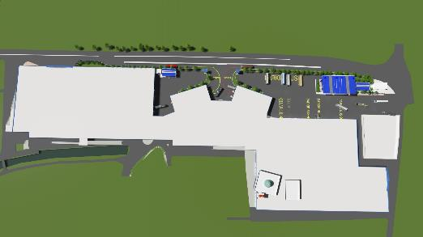 | 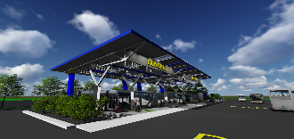  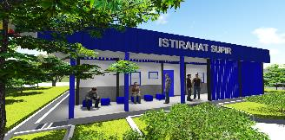
Gambar 19. site plan kawasan Terminal Tirtonadi Solo. Sarana istirahat supir direncanakan di bagian Barat dan Timur (Sumber: Olahan berdasarkan konsultasi dengan pengelola terminal) | Gambar 20. ilustrasi desain bangunan bengkel/cuci bus (atas) dan istirahat supir (bawah) yang akan dibangun sesuai ketentuan PERMEN 132 – 2015 (Sumber: Olahan berdasarkan konsultasi dengan pengelola terminal)

4.b Bagian Kedua
Sarana baru Zona I, II dan Perpindahan

Sebutan Zona dalam bangunan terminal bis terkait dengan hirarki kegiatan atau prosedur yang dilalui baik oleh calon penumpang maupun kendaraan. Perbedaan antara keduanya adalah untuk Zona I dan II umumnya berada dalam bangunan utama terminal karena beberapa bangunan terminal Tipe A lainnya di Indonesia dapat juga ditemukan Zona I dan II di bangunan semi terbuka.
Zona Perpindahan seperti telah diuraikan pada bagiaan awal di Terminal Tirtonadi Solo terletak langsung di depan Lobby Utama Terminal dengan 2 pintu penghubung, Pintu Barat dan Pintu Timur. Kondisi area lobby yang saat ini berfungsi sebagai area transisi tersebut telah dilengkapi sarana umum, seperti meja informasi terminal dan ATM. Untuk meningkatkan standar Terminal Tipe A yang sesuai dengan PERMEN, area ini memerlukan perencanaan yang akan disesuaikan dengan standar serta dengan tetap memperhatikan kebutuhan para pengguna terminal dengan memberikan suasana yang nyaman dan tetap informatif.
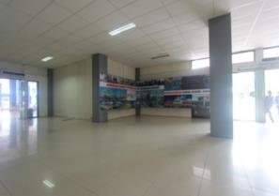 | 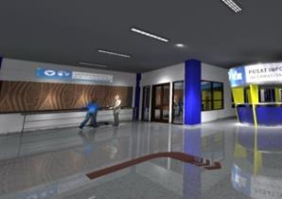
Gambar 21. Area Lobby Utama saat ini yang digunakan sebagai area transisi dari zona perpindahan ke gedung uatam terminal (Sumber: dok. Tim-2016) | Gambar 22. Ilustrasi perbaikan kualitas ruangan lobby serta melengkapi ruangan dengan artwork dan meja informasi terminal (Sumber: Olahan berdasarkan konsultasi dengan pengelola terminal)

Area Zona II pada bangunan utama Terminal Tirtonadi Solo terbagi dua bagian, Barat dan Timur. Dengan luasnya bangunan terminal saat ini mengharuskan pengelola terminal melengkapi sarana yang sama lengkap serta seimbang baik untuk terminal bagian Barat maupun terminal bagian Timur.
Fasilitas utama untuk pembelian tiket perjalanan bus pada awalnya dapat diakses langsung dari arah luar bangunan di pintu utama lama terminal. Hal ini tidak sejalan dengan tujuan dari PERMEN yang mengharuskan adanya penjaminan tingkat keselamatan, keamanan dan kenyamanan calon penumpang dari pengelola terminal. Oleh karena itu, area pembelian tiket bus saat ini hanya bisa diakses dari dalam bangunan utama atau setelah orang sudah berada dalam bangunan.

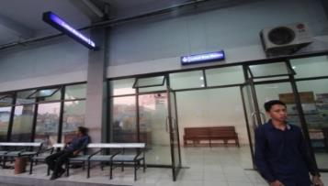 | 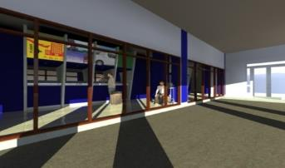
Gambar234. Area pembelian tiket lama dengan akses masuk dari arah jalan kendaraan yang dapat membahayakan keselamatan calon penumpang (Sumber: dok. Tim-2016) | Gambar 24. Usulan area pembelian tiket yang baru dengan akses utama dari dalam lobby bangunan (Sumber: Olahan berdasarkan konsultasi dengan pengelola terminal)
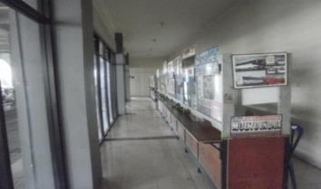 | 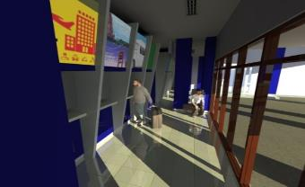
Gambar 25. Desain counter tiket lama terminal Tirtonadi Solo (Sumber: dok. Tim-2016) | Gambar 26. Usulan desain counter tiket yang baru yang terintegrasi dengan informasi PO bus (Sumber: Olahan berdasarkan konsultasi dengan pengelola terminal)
Pada area utama bangunan selain akan dilakukan penyempurnaan rambu-rambu sesuai rencana pengembangan terminal terpadu dengan sentra komersial Kota Solo juga akan dilengkapi dengan sarana simpan barang sementara bagi calon penumpang yang berjarak waktu dengan jadwal keberangkatannya. Untuk menjamin keselamatan atas kepemilikan barang dan keselamatan bangunan, pada tiga akses utama terminal akan dilengkapi dengan sarana x-ray barang.

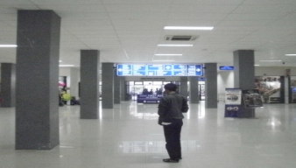 | 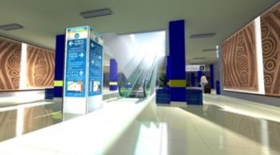
Gambar 27. Area lobby utama dari akses pintu utama lama (jalan Bido) terminal Tirtonadi (Sumber: dok. Tim-2016) | Gambar 28. Ilustrasi rencana pengembangan desain lobby utama yang terkoneksi dengan kegiatan komersil lantai dua (Sumber: Olahan berdasarkan konsultasi dengan pengelola terminal)
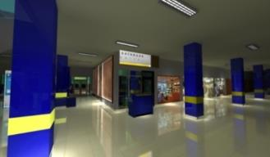 | 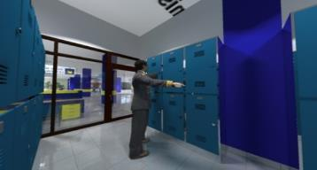
Gambar 29. Rencana pengadaan sarana simpan barang (locker-room) sejajar dengan area komersil yang sudah ada sebelumnya di area Lobby Utama (Sumber: Olahan berdasarkan konsultasi dengan pengelola terminal) | Gambar 30. Ilustrasi interior locker-room (Sumber: Olahan berdasarkan konsultasi dengan pengelola terminal)

Fasilitas untuk yang berkebutuhan khusus seperti ibu hamil, ibu menyusui, anak-anak hingga fasilitas difable telah pula direncanakan dalam area terminal bagian Barat dan Bagian Timur. Demikian pula dengan fasilitas standar layanan kesehatan atau ruang P3K akan ditempatkan di bagian Barat dan Bagian Timur terintegrasi dengan ruang laktasi (ruang ibu menyusui). Termasuk dalam pemenuhan standar ruang yang tertera dalam PERMEN 132 tentang pentingnya area tunggu bagi anak-anak yang lebih manusiawi, rekreatif dan edukatif. Oleh karena itu, pada dua bagian terminal Tirtonadi akan disediakan play-ground untuk anak-anak yang bisa dipergunakan sambil menunggu jadwal keberangkatan bus.

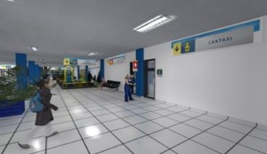 | 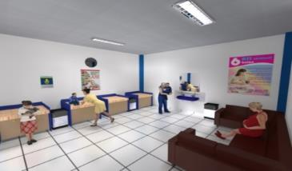
Gambar 31, 32. Ilustrasi sarana terpadu penunjang terminal, laktasi, play-ground dan suasana interior ruang laktasi (Sumber: Olahan berdasarkan konsultasi dengan pengelola terminal)
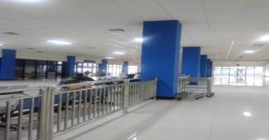 | 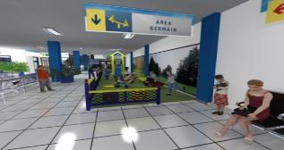
Gambar 33. Realisasi zona steril untuk ruang tunggu keberangkatan bagian Timur (Sumber: dok. Tim-2016) | Gambar 34. ilustrasi rencana penambahan area play-ground yang berdampingan/ berdekatan dengan area tunggu keberangkatan(Sumber: Olahan berdasarkan konsultasi dengan pengelola terminal)

Upaya untuk memberikan jaminan keamanan kepada penumpang yang sudah memilliki tiket keberangkatan bus dilakukan dengan cara pengecekan ulang tiket melalui e-gate yang tersedia di portal ruang tunggu keberangkatan sebelum calon penumpang memasuki area steril yang sudah disiapkan termasuk dengan pembuatan pagar pembatas area tunggu agar dapat menjamin keamanan dan kenyamanan calon penumpang.

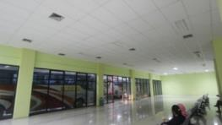  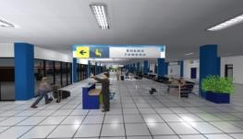 | 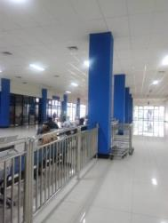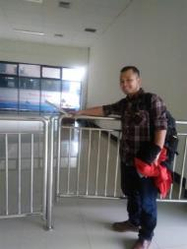
Gambar 35. Gambar atas kondisi eksisting area tunggu keberangkatan Timur(Sumber: dok. Pribadi-2016). Gambar bawah ilustrasi rencana pemberlakuan zona I, zona steril untuk pemberangkatan penumpang yang sudah bertiket (Sumber: Olahan berdasarkan konsultasi dengan pengelola terminal) | Gambar 36. Kondisi eksisting setelah pagar steril dalam setinggi 110 cm dibangun untuk memisahkan zona I dan II dengan tetap memperhatikan faktor keselamatan orang dalam bangunan yaitu dengan pagar pembatas yang dapat dibuka pada beberapa bagian untuk jalur evakuasi (Sumber: dok. Tim-2016)

Hal-hal lain tentang kemudahan yang sudah tersedia bagi pengguna terminal Tirtonadi terkait dengan luasnya kawasan bangunan adalah dengan keberadaan fasilitas Trolley, baik di terminal bagian Barat maupun bagian Timur. Trolley sangat membantu calon penumpang yang membawa barang dalam jumlah yang besar. Sedangkan untuk fasilitas penyandang cacat dan difable telah direncanakan pengadaan kursi roda dan penambahan blind-tactile pada lantai area dalam terminal Barat dan Timur yang pengerjaannya paralel dengan rencana realisasi zonasi.

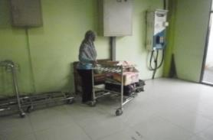 | 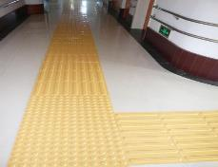
Gambar 38. Trolley yang biasa digunakan calon penumpang untuk membawa barang di Terminal Tirtonadi Solo (Sumber: dok. Tim-2016) | Gambar 39. Contoh blind tactile yang akan dipasang di ruang dalam terminal Tirtonadi untuk tuna netra (sumber: google)
5. Simpulan :
- Implementasi PERMEN Perhubungan RI No.132 Tahun 2015 selain untuk meningkatkan standar keamanan, keselamatan dan kenyamanan Terminal Bus Tipe A juga dapat meningkatkan kualitas desain bangunan terminal secara keseluruhan
- Penyesuaian standar sarana terminal Tipe A di Terminal Tirtonadi Solo dilakukan secara bertahap dengan memaksimalkan area dan ruang-ruang yang belum berfungsi sebagai mana mestinya.
- Perencanaan terintegrasi Terminal Tirtonadi dengan sentra komersial kota/mall dan sarana penghubung dengan moda transportasi kereta api harus disertai dengan langkah penjaminan keselamatan orang, barang dan bangunan.
- Peningkatan kualitas yang signifikan pada zona perpindahan di Terminal Tirtonadi Solo dapat dilakukan dengan memaksimalkan fungsi-fungsi informasi dan signage pada bagunan.
- Realisasi sarana untuk zona pengendapan lebih mudah dilaksanakan pada terminal yang memiliki lahan yang luas seperti Tirtonadi, sehingga tidak mengganggu operasional terminal
- Pengelompokkan beberapa sarana penunjang khusus seperti ruang laktasi, P3K dan Play-ground akan memudahkan pengawasan, penjaminan keselamatan, keamanan dan dan kenyamanan pengguna terminal dari anak-anak hingga orang dewasa

Ucapan Terima Kasih

Kami mengucapkan terima kasih kepada berbagai pihak yang telah membantu, memberikan data serta informasi sehingga makalah ini dapat terselesaikan. Ucapan terima kasih khusus kami sampaikan kepada Direktorat Jenderal Perhubungan Darat Kementrian Perhubungan RI dan Kepala Terminal Bus Tirtonadi Solo yang telah memberikan waktu konsultasi dan akses untuk kegiatan observasi terminal kepada kami selama kegiatan proyek dan penelitian ini berlangsung.

Daftar Pustaka
- Peraturan Menteri Perhubungan Republik Indonesia Nomor 132 Tahun 2015 Tentang Penyelenggaraan Terminal Penumpang Angkutan Jalan.
- Norma Standar Pedoman Manual Kawasan Terminal. Juknis LLAJ-1995
- Warpani, S.P. (2002). Pengelola Lalu Lintas dan Angkutan Jalan. ITB
- Morlok, E.K. (1991). Pengantar Teknik dan Perencanaan Transportasi. Erlangga. Jakarta
- Neufert, E. (1990). Data Arsitek Jilid Kedua. Terjemahan Oleh Ir. Sjamsu Amril. 1995. Erlangga. Jakarta.
- Josep & John C. (1980). Time Saver Standart for Building Type. Erlangga. Jakarta

